UNIVERSIDAD AUTONOMA DEL ESTADO DE HIDALGO

ESCUELA PREPARATORIA ¨JUSTO SIERRA¨

INFORMATICA III

ALUMNA: DULCE MARIA REYES JIMÉNEZ

MAESTRO: L.A.S.C MARTIN DE JESUS ANGELES GODÍNEZ

GRADO: 3ro GRUPO: 2

REPORTE DE PELICULA MOVIE MAKER

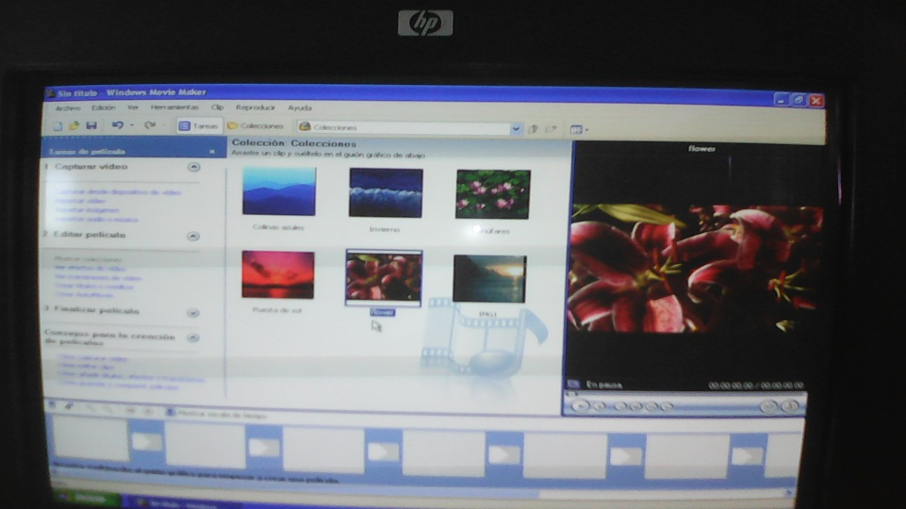
1.- Abrir MOVE MAKER e exportar 10 imágenes diferentes.
2.-Arraster las imágenes hacia el mostrador de escala.
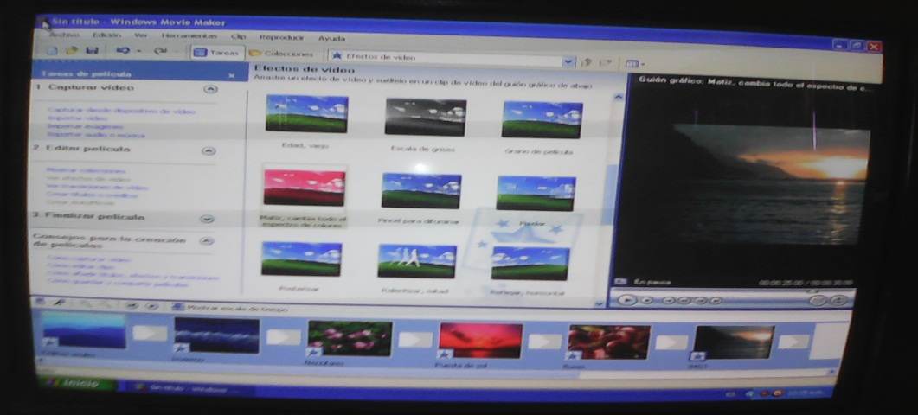
3.- De lado izquierdo en el cuadro esta la opción de efectos y transición de video.
4.- Coloque efectos y transiciones diferentes en cada imagen.
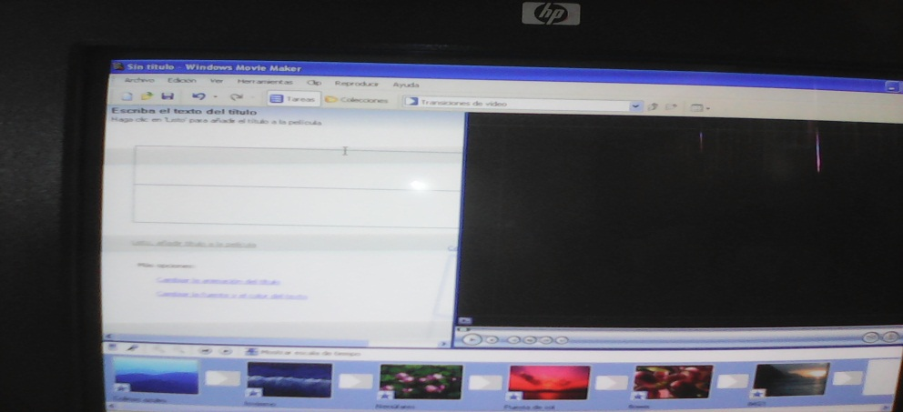

5.-en el cuadro seleccione la opción de títulos o créditos donde apareció un cuadro de texto en el cual escribí un título.
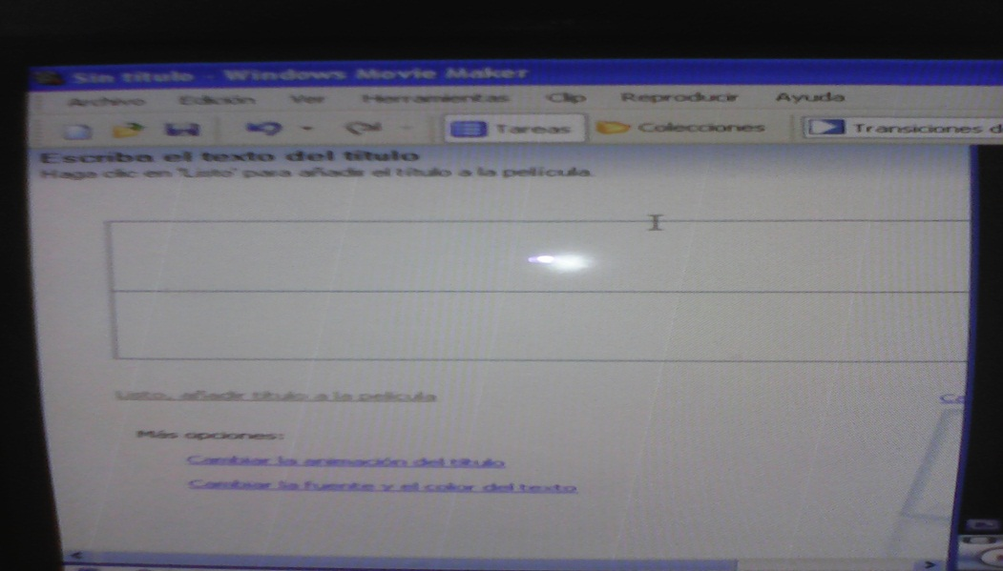

6.-En la parte de debajo de el recuadro estan dos opciones le di clip en animacion de el titulo .

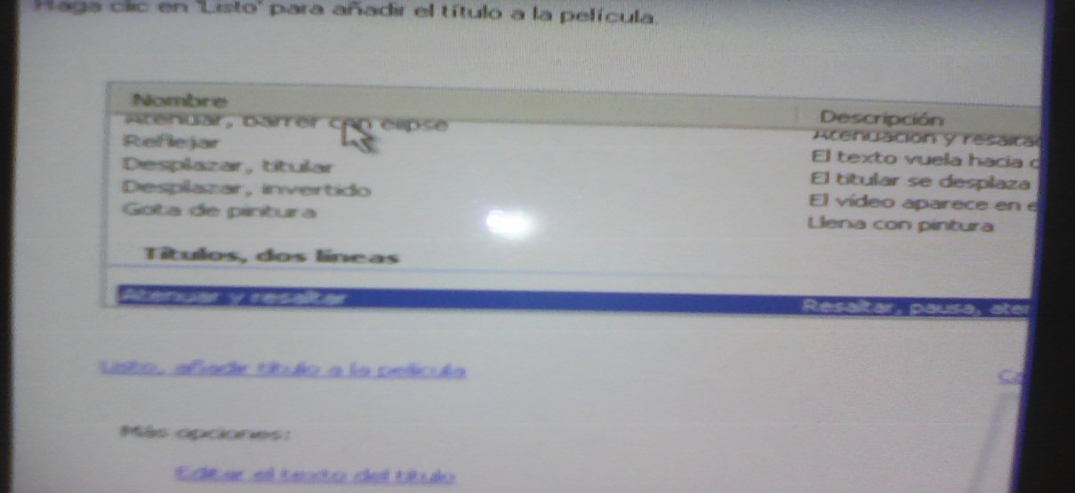

7.- Aparecen diferentes animaciones para el título seleccione la de atenuar y resaltar.
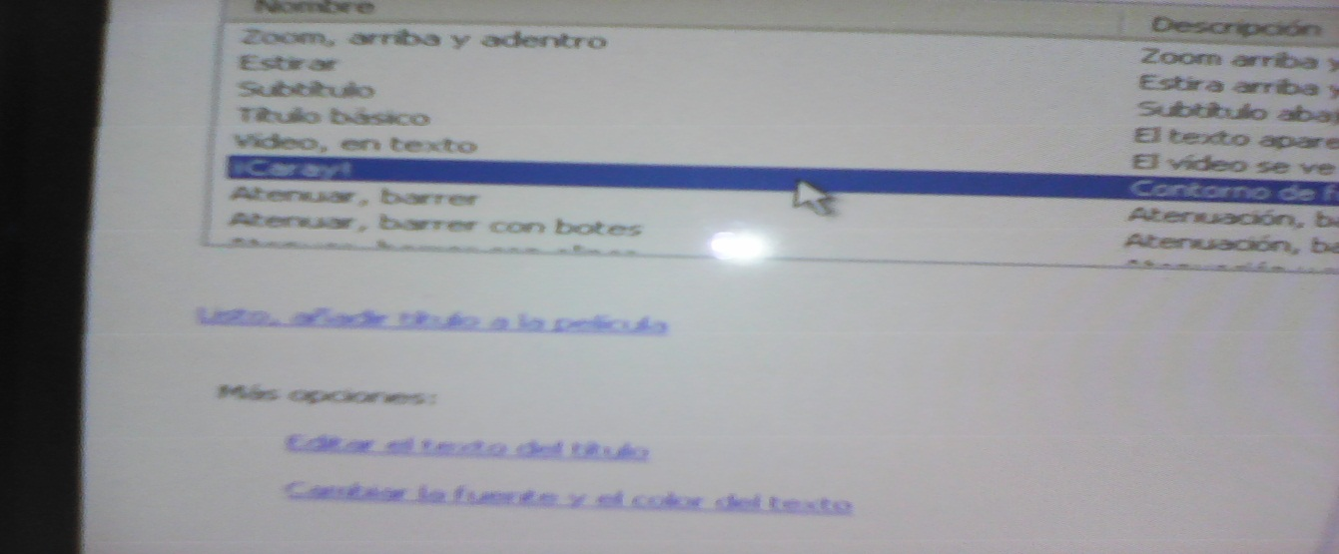
8.- Seleccione una transición para el titulo.
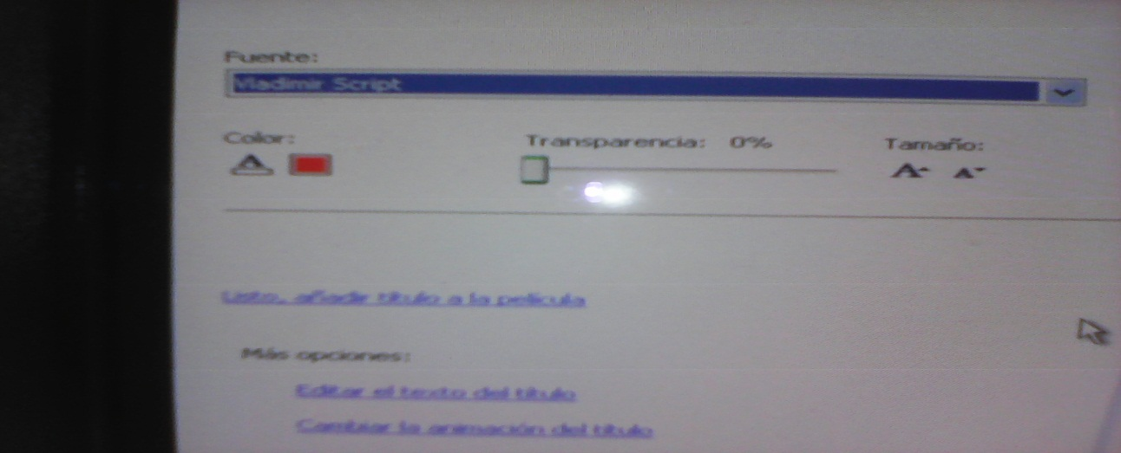
9.- Seleccione en la otra opción cambiar fuente y color del texto

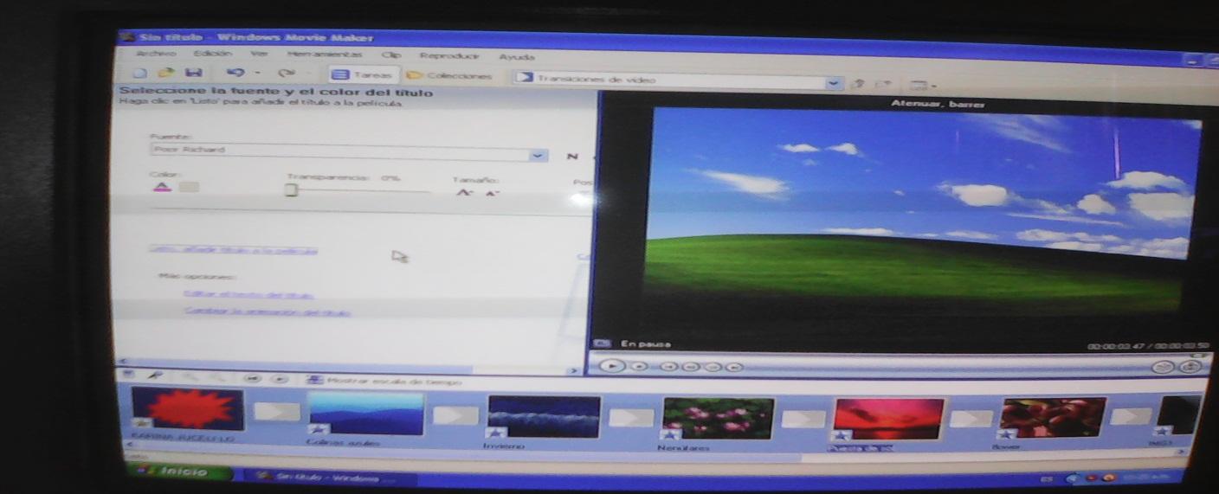
10.-Ya editado el título el cuadro de alado le di play y apareció la presentación editada.
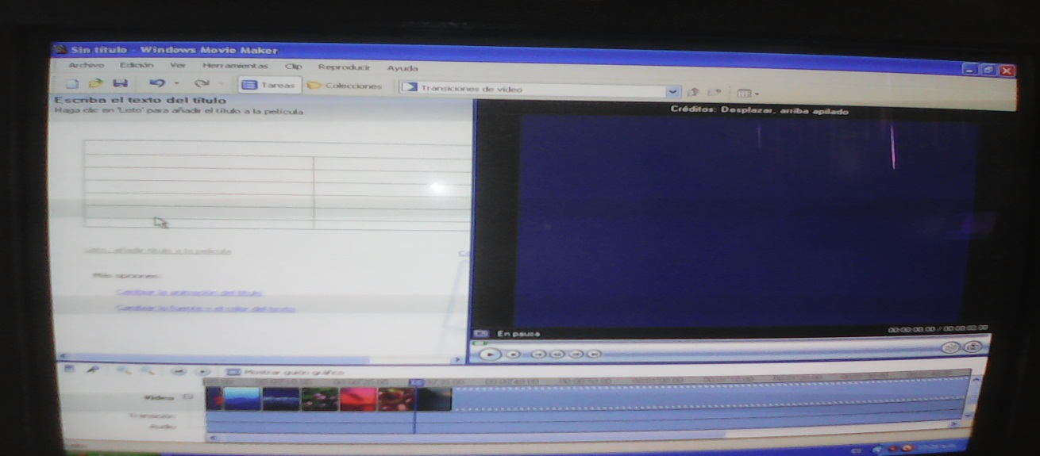
11.-Despues seleccione la opción de título finalizado le di clip y aparece un cuadro de texto con más columnas en donde escribí varios nombres como personajes de la película realizada.
12.- Ya editada le di clip en play para ver la vista previa de la película.

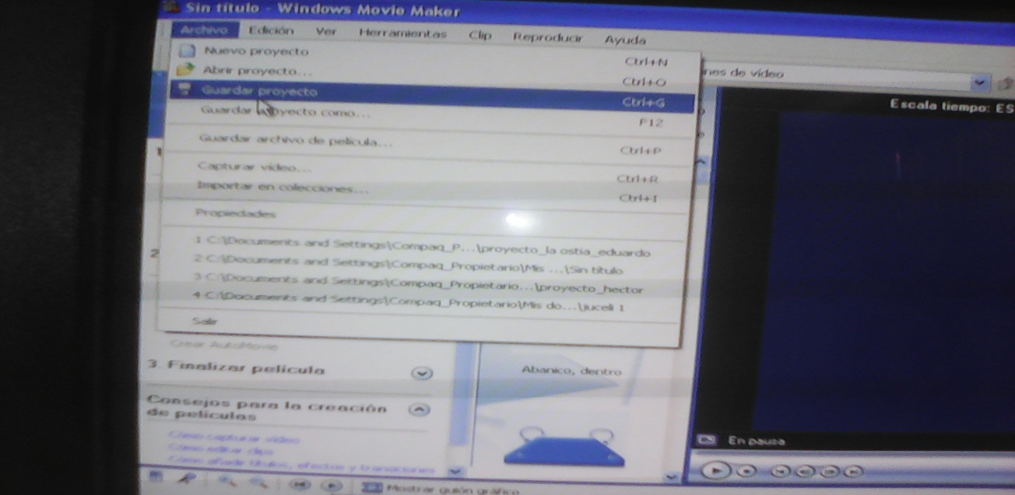
13. -Le di clip en archivo guardar proyecto y aparece un cuadro en donde coloque el nombre de la película.
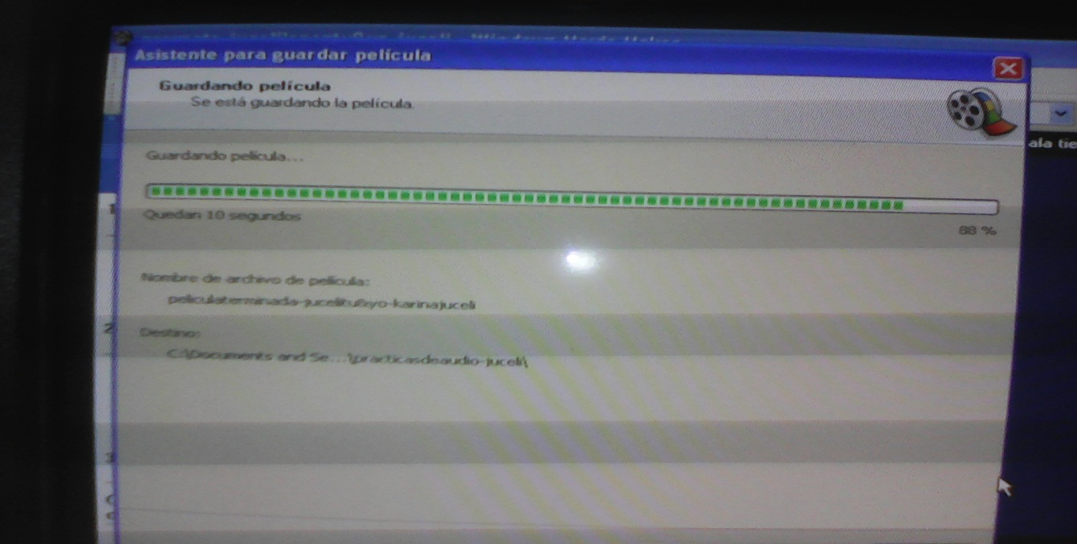

14.- Le di clip en guardar película y listo.

